**МИНИСТЕРСТВО ОБРАЗОВАНИЯ И НАУКИ**

**РОССИЙСКОЙ ФЕДЕРАЦИИ**

**САНКТ-ПЕТЕРБУРГСКИЙ ГОСУДАРСТВЕННЫЙ**

**УНИВЕРСИТЕТ СЕРВИСА И ЭКОНОМИКИ**

**СЫКТЫВКАРСКИЙ ФИЛИАЛ**

**КУРСОВАЯ РАБОТА**

**По дисциплине: ГЕОГРАФИЯ ТУРИЗМА**

**На тему:**  **ТУРИСТСКИЙ ПОТЕНЦАЛ ИВАНОВСКОЙ ОБЛАСТИ**

**Выполнил:**

Студент IV курса

Специальность: СКСиТ

Паршукова Людмила Васильевна

**Проверил:**

Сыктывкар 2011

**СОДЕРЖАНИЕ**

**Введение**

На сегодняшний день актуально говорить о потенциале развития туризма. Современная туристская индустрия является одной из самых высокодоходных отраслей в мировой экономике, поэтому необходимо стремиться к повышению доли дохода от туризма в бюджете страны. Ивановская область имеет большой потенциал развития туризма. В определении актуальности исследования, важнейшее значение приобретает анализ экономической, географической и культурно-исторической ситуации Ивановской области. Актуальность подтверждается повышенным интересом Министерства Спорта и туризма к освоению новых мест туристического назначения в Ивановской области, активным расширением сети экскурсионно-познавательных туристских программ и маршрутов, появлению новых объектов. Все это, несомненно, повлечет за собой дополнительные инвестиции, создание новых рабочих мест, развитие отсталых районов, защиту окружающей среды, появление центров организации туризма, а также распределение туристских потоков в Ивановской области. Но, отдавая должное всему позитивному, что сделано в последние десятилетия в области разработки проблем туризма, следует отметить, что ряд вопросов продолжает оставаться недостаточно исследованным.

В поисках решения этой проблемы существенную роль приобретают природные и культурно-рекреационные ресурсы, потенциал которых в настоящее время используется недостаточно широко. В решении данной проблемы, особую значимость, на мой взгляд, приобретает раскрытие особенностей туристского потенциала, активное и грамотное его использование.

В ходе исследования был рассмотрен комплексный подход к изучению содержания туристского продукта, включающего оценку природно-рекреационных ресурсов, ландшафтно-архитектурных объектов, историко-культурных особенностей области.

Цель работы – разобрать туристский потенциал Иваовской области и особенности его использования на основе исследования современного состояния развития туризма в Ивановской области.

Глава 1.Общая характеристика Ивановской области

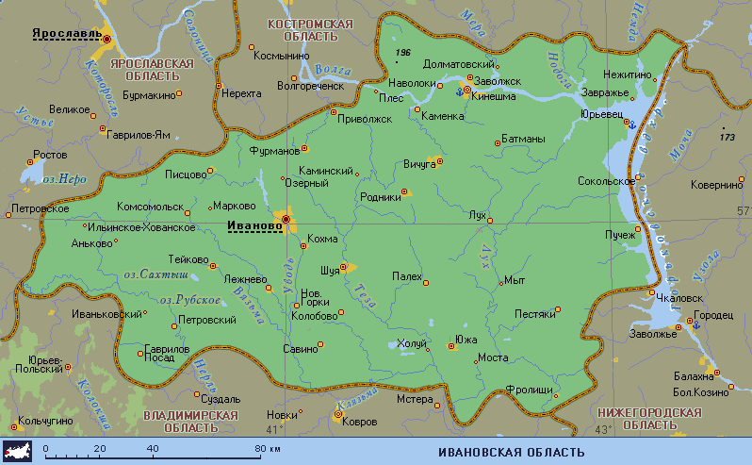

1.1 **Рельеф**

Ивановская область расположена в центре европейской части России.

Входит в Центральный федеральный округ. Площадь Ивановской области

составляет 21.4 тыс. кв. км, население -1066,5 тыс. чел. (2010). В

состав области входит 21 административный район, 17 городов, 31

поселок городского типа. В областном центре г. Иванове проживает 403,1

тыс. чел. Крупнейшими городами Ивановской области являются Кинешма

(91,7 тыс. чел), Шуя (58,1 тыс. чел). Городское население составляет

80,7%, сельское 19,3%.

Ивановская область находится в центральной части

Восточно-Европейской равнины, в междуречье Волги и Клязьмы Область

занимает пологоволнистую равнину с равномерной сетью мелких рек и

оврагов. На северо-западе проходит гряда мореных возвышенностей

(высоты до 196 м)- водораздел Волги и Клязьмы, на юго-востоке и

востоке (левобережье Клязьмы) расположена Балахинская низменность и

Лухское полесье, на левобережье Волги - Унжинская низменность, на

западе - северная часть Владимирского Ополья.

Поверхность области — низменная, слабо всхолмленная равнина, приподнята над уровнем моря на 130—150 метров. Небольшие возвышения встречаются на юго-западе где проявляют себя остатки Московской возвышенности, а на севере находится участок Галичской возвышенности, здесь на высоких участках расположены города Фурманов, Приволжск и Плес. Наивысшая точка области — 196 метров над уровнем моря находится на гряде в Заволжском районе.

Центральная и юго-восточная части области низменные, на берегу Клязьмы находится наименьшая отметка в 75 метров. На плоской песчаной равнине здесь можно увидеть много мелких озер, торфяных болот. Целое скопление карстовых воронок встречается в Савинском районе. В области встречаются и мореные останцы, широко известна гряда в окрестностях Шуи, с расположенным на ней лесным массивом «Осиновая гора».

**1.2 Климат**

Климат области умеренно континентальный. Для него характерно сравнительно теплое лето и умеренно морозная зима с устойчивым снежным покровом. Наиболее холодным месяцем года традиционно является январь со среднемесячной температурой −11,5 °C ÷ −12 °C , а самым теплым месяцем лета — июль со среднемесячной температурой +17,5 °C ÷ +18 °C. Осадков выпадает порядка 550—600 мм в год. Преобладающим направлением ветра является юго-западное. Ледостав на реках начинается в последних числах ноября, на Горьковском водохранилище в середине декабря. Максимальная за зиму высота снежного покрова приходится на первую декаду февраля и составляет около 30-50 см. Почва промерзает на глубину от 25 до 45 см. Колебания водного режима рек на хозяйственную деятельность заметного влияния не оказывают.

**1.3 Гидрография**

На территории области насчитывается около 1700 рек и ручьёв и более 150 озёр. Самой крупной рекой является Волга, с расположенным на ней Горьковским водохранилищем и притоками Шача, Мера, Елнать, Кинешемка. Основная же часть стока относится к бассейну Клязьмы, среди них: Нерль (с притоком Ухтома), Уводь(c притоками Ухтохма и Вязьма), Теза (с притоками Парша и Люлех) и Лух (с притоком Ландех). Основная часть озёр находится в центре и на юге области это Подозерское, Юрицинское, Гусевское, Серковское в Комсомольском районе, озёра-старицы Ореховое, Долгое и Сорокино в Клязминском заказнике, озёра Шадрино, Ламское, Святое,Поныхарь,Заборье и самое глубокое в области Клещинское (35 метров) находятся в Южском районе. Значительная часть мелких озёр заболачивается, множество озёр образовалось на выработанных торфяниках. Крупнейшее и наиболее легкодоступное озеро Рубское (площадь зеркала — 2,97 км²) находится в Тейковском районе по дороге Кострома- Владимир. Кроме Горьковского на территории области несколько водохранилищ, среди них Уводьское (дополняемое каналом Волга - Уводь) и Моркушское. Площади земель под поверхностными водными объектами, включая болота, составили 115,7 тыс. га (5,4 %). Из них под реками, ручьями, озерами, водохранилищами, прудами — 65,0 тыс. га, под болотами — 50,7 тыс. га.

Высокая чистота озер, особенно в Южском районе, создают замечательные условия для рекреационного, экологического,

спортивного туризма и лечебно-оздоровительного отдыха

### 1.4 Растительность, почва

Область расположена на стыке двух зон: европейской тайги и смешанных лесов. Всего леса занимают 48 % территории области, а луга около 10 %. Почвы дерново-подзолистые, местами заболоченные, в долинах рек аллювиальные.

Основу лесного фонда составляет сосна, ель и береза (около 90%). Природные ландшафты живописны и разнообразны:

сосновые боры и дремучие ельники, дубовые и березовые рощи, заливные

луга и болота, поля и перелески, песчаные дюны и пляжи, обрывистые

берега рек и овраги. Обилие грибов, лесных ягод, клюквы и голубики на

болотах, достаточно хорошее развитие в крае огородничества и

садоводства создают дополнительную привлекательность для отдыхающих.

**1.5 Промышленность**

Структуру промышленности области формируют следующие отрасли: легкая, пищевая - 63,6%; машиностроение -19,8%, переработка сырья - 7,9%, топливно-энергетический комплекс - 6,2%; химическая - 1,9%. Ведущими отраслями являются текстильная (в области производится более 55% российских хлопчатобумажных, 13% льняных и пеньково-джутовых, 6% шерстяных тканей) и машиностроение (70% российских автокранов, оборудование для легкой промышленности, экскаваторы и т.д.). Ведущая отрасль сельского хозяйства - скотоводство мясомолочного направления.

### 1.6. Полезные ископаемые

Выявлено 2 месторождения стекольных песков федерального значения. Разведано Палехское месторождение с промышленными запасами — 3400 тыс. тонн. Кудреватинское (Лежневский район) месторождение имеет запасы 1216 тыс. тонн песков. В Юрьевецком районе изучено месторождение фосфоритов федерального значения «Дарковское» на площади 1229 га с запасами — 4525 тыс. тонн. Имеются запасы формовочных глин в размере 11919 тыс. тонн, торфа с балансовыми запасами 110 млн тонн, сапропеля с общими запасами до 72 млн м³, пресных подземных вод с эксплуатационными ресурсами 2,7 млн м³/сут., минеральные, лечебно-столовые и лечебные подземные воды. Имеются запасы строительных материалов: глины лёгкоплавкие (37,9 млн тонн), керамзитовое сырьё (14,2 млн тонн), строительные и силикатные пески (73,6 млн тонн) и песчано-гравийный материал (73 млн тонн).

**2. Оценка ресурсов.**

**2.1. Оценка ресурсного потенциала для развития экологического и**

**сельского туризма**

В районах с невысокой промышленной и сельскохозяйственной

нагрузкой Ивановская область располагает значительными возможностями

для реализации многих видов природного туризма, прежде всего

экологического и рекреационного, организации сбора лекарственных

растений, грибов и ягод. Этому способствует большой процент территории

занятый лесами (около 40%), разнообразные формы рельефа (эоловые в

Ивановском Заволжье, глубокие береговые овраги Плесо-Пучежского

Приволжья, карстовые поля в Притезинском понижении), наличие

аттрактивных ландшафтов (зеленые "горы" Плеса, увалы

Гаврилово-Посадского района, высокоствольные сосновые боры левобережья

Нерли, карстовые озера, пойменные Клязьминско- Лухские луга),

значительное количество ягодных и грибных угодий, клюквенных болот,

редкие и интересные виды растений и животных, развитая сеть особо

охраняемых природных территорий (заказников, памятников природы).

Для развития экологического и промыслового туризма перспективны

наиболее лесистые районы области Заволжский, Кинешемский, Сокольский,

Пестяковский, Южский. К наиболее интересным объектам экологического

туризма относится район Рубского озера. Это самое крупное в области

озеро с чистой прозрачной водой. В нем растет реликтовое растение

полушник, его берег - единственное в области место обитания орхидей

калипсо клубневой и одно из немногих - нардосмии угловатой. К озеру

подступают массивы интересных в экологическом плане верховых болот.

Интересны также верховые болота Южского и Пестяковского районов как

места обитания многих промысловых (клюквы, голубики, вахты

трехлистной, багульника болотного и т.п.), а также редких и исчезающих

растений (морошки, водяники черной, камнеломки болотной, березы

карликовой, росянок и др.), многочисленных видов птиц, в том числе

таких редких как серый журавель, белая куропатка и др. Чрезвычайно

живописны разнообразные сосновые леса Лухского полесья - беломошники,

ракитники и верещатники с дроком красильным.

Из всех экологических экскурсий наибольшей популярностью

пользуются путешествие на Асафовы острова - песчаные холмистые

Асафовы острова по праву считаются самым красивым местом Ивановской обл. "Когда-то давно в этих местах жила банда разбойников, предводителем которой был разбойник по имени Асаф. Убежищем разбойников были песчаные холмы, поросшие вековыми деревьями. Место это было очень жуткое, вокруг гор были болота и густые леса с озерами. Разбойники грабили богатых купцов и зажиточные монастыри и большую часть награбленного раздавали беднякам – за это нищета любила разбойников. Местным властям надоели дерзкие нападения бандитов, и было принято решение о ликвидации банды. Для этих целей из губернского центра был призван целый полк солдат. Место, где жили разбойники, было окружено, но когда разбойничьи пещеры были обысканы, то предводителя с бандой там не оказалось, Асаф со своими друзьями ушел из этих мест и больше сюда не возвращался, а место, где была его стоянка так и прозвали – Асафовы горы. Говорят, что на территории островов зарыты клады, оставленные бандой Асафа.  
 Гряда эта действительно в местных понятиях была горами, резко поднимающиеся вверх склоны, угол подъема которых достигал 50-ти градусов, поросшие вековыми соснами, достигали высоты 95 м. над уровнем моря, отметка «зеркала» реки Волга была 71,5 м. В начале 50-х годов начинается строительство Горьковского водохранилища, уровень воды в Волге напротив Юрьевца поднимается на 3 метра. Гряда песчаных дюн становится островами, за которыми так и закрепилось название Асафовы горы. Сейчас архипелаг островов «Асафовы горы» - это уникальное по своей красоте место, созданное природой, со своими микроозерами и песчаными барханами, поросшими соснами. Тихие волны, накатывающиеся на белый песок островов, словно стирают память, создают ощущение тишины и покоя. В настоящее время острова причислены к особо охраняемой природной территории. Наше путешествие начинается с Н. Новгорода. Автобус клуба доставляет нас до г. Юрьевец Ивановской обл., далее переправа катером на острова. Палаточный лагерь. Рыбалка. Активный отдых.

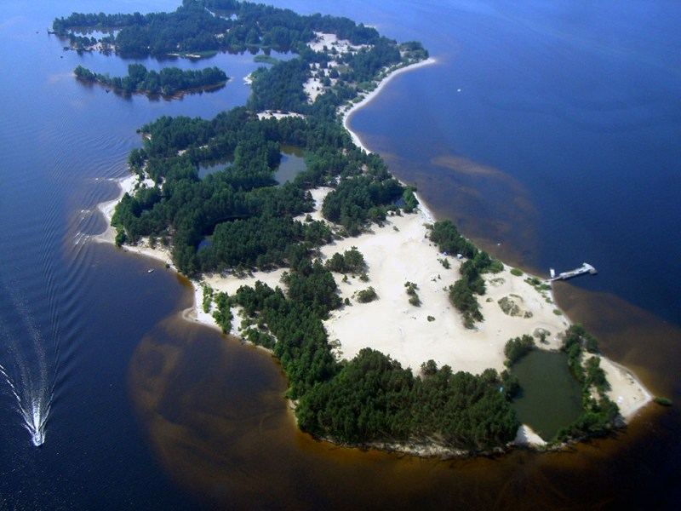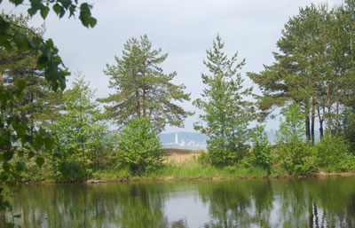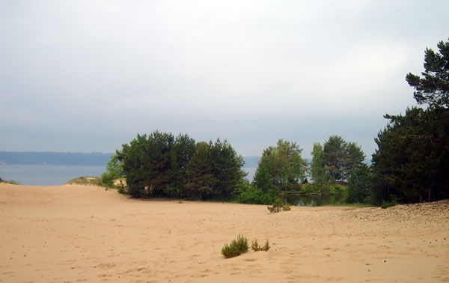

Для развития сельского туризма наилучшими объектами являются

живописные, богатые природой и сельскохозяйственными народными

традициями села Введенье, Каменка, Москвино, Рождествено, Сосновец,

Хотимль.

В качестве зон кратковременного отдыха в настоящее время

используются оз. Валдайское, оз. Шестуниховское, реки Молохта и

Востра, долина Волги и Уводи.

Администрация области, ряд туроператоров и общественных

организаций осознают необходимость интенсивного развития

экологического и сельского туризма, как наиболее перспективных в

области. В 2005 году на заседании Ассоциации по

социально-экономическому взаимодействию малых и средних городов России "Муниципальное экономическое развитие" (МЭР) в Москве была представлена программа администрации Пестяковского района "Край целебной экологии". Она задумана как план конкретных мер, направленных на развитие агро- и экотуризма и основанных на рекреационных возможностях муниципального образования. Программа получила высокую оценку специалистов в сферах туризма и бизнеса, медицины и экологии.

Главными элементами инфраструктуры становятся природа и местный экологически чистый микроклимат, способствующие оздоровительному отдыху, профилактике и лечению целого ряда заболеваний, включая болезни кроветворных, дыхательных и иммунных органов. Предварительные исследования показывают, что жители Москвы и Подмосковья крайне заинтересованы в создании подобной экологически чистой зоны. Здесь планируется строительство детского реабилитационно-кардиологического центра, санатория с целебными минеральными источниками и объектов размещения туристов, включая индивидуальные жилые домики для развития агротуризма.

Подобные проекты и программы должны быть разработаны и для других

районов Ивановской области, прежде всего северных и северо-восточных,

обладающих значительными площадями мало затронутыми хозяйственной деятельностью и развитой сетью особо охраняемых природных территорий.

**2.2 Оценка ресурсов для развития спортивного и**

**охотничье-рыболовного туризма**

Рельеф области и гидрографическая сеть способствуют развитию

многих видов спортивного туризма, прежде всего организации

самодеятельных туристических походов: пеших, лыжных, конных, водных велосипедных.

Маршруты конных походов проходят по смешенным лесам, по лугам, вдоль нешироких, но живописных рек и озёр. Излюбленные маршруты водного самодеятельного туризма проложены по рекам Лух, Теза и Нерль.

Ивановская область располагает необходимыми ресурсами для

организации охоты на различного зверя и птицу: в области достаточное

количество охотничьих хозяйств, есть четыре охотничьих заказника. В

области отмечено около 40 видов зверей и более 200 видов птиц.

Наиболее популярна охота на пернатых - глухаря, тетерева, рябчика,

водоплавающую, болотную, полевую дичь, на пушных зверей и зайцев. К

редким животным следует отнести волка, куницу, хоря, енотовидную

собаку, серую куропатку.

В Лухском районе распологается охотничья база общества "Динамо",

которая занимается разведением оленей и охотой на них. Юрьевецкий,

Ильинский и Гаврило-Посадский районы знамениты местами отдыха гуся при перелетах. Ежегодно в начале весны сюда "слетается" и множество

любителей этого увлекательнейшего вида охоты.

В устье рек Тезы и Клязьмы в Южском районе расположилась охотничья

база "Пристань". Здесь культивируется древняя русская конная охота на

кабана и лося.

Рыболовный туризм в основном развивается на крупных водоемах

(Кинешемский район), на реках Уводь, Лух, Елнать, Унжа, Немда, Лух,

Нерль и их притоках, Рубском озере и многочисленных мелких озерах и

прудах. В области имеется около 20 хозяйств культурных рыбных хозяйств

с предоставлением сервисных услуг. В составе ихтиофауны насчитывается

более сорока видов рыб, из которых объектами рыболовства являются

сазан, плотва, окунь, сом, линь, карась, щука, судак, налим.

Безусловной столицей рыболовного края признан старинный город

Юрьевец. Здесь ширина водохранилища составляет 18 км, глубина

достигает 25 м. Вдоль города на несколько километров протянулась гряда

песчаных островов с озерами. Поросшие соснами дюны возвышаются над

водой гладью. Несколько лет назад здесь проводился первый

международный фестиваль "Рыбак рыбака", который собрал более трех

тысяч только зарегистрированных участников. Сейчас гостей готовы

принять отреставрированная гостиница, домики рыбака, открываются новые

базы отдыха.

Возле старинного села Решма, что между Юрьевцем и Кинешмой

расположилась специализированная рыболовная база "Зеленый мыс".

Небольшая, рассчитанная на шесть-восемь человек. Она оборудована всем

необходимым для "правильной" рыбалки: лодками с эхолотами, импортными моторами, снегоходами. К услугам гостей круглый год комфортабельное проживание, домашняя кухня, русская баня и профессиональные егеря, которые могут провести для желающих "мастер-класс" по ловле рыбы со спиннингом.

С точки зрения рыболова, Кинешма - второй по значимости город

Ивановской области. Здесь можно совместить лечение и рыбалку в

санаториях "Решма", им. Станко, расположенных на берегу Волги.



**2.3 Оценка рекреационных ресурсов для лечебно-оздоровительного**

**туризма**

По курортологическому районированию территория Ивановской области

входит в Ветлужско-Унженский курортологический район. Этот

регион характеризуется благоприятными ландшафтно-климатическими

условиями, наличием минеральных вод и лечебных грязей. Особой

привлекательностью обладают местные ландшафты, хорошие песчаные пляжи на Волге и ее притоках.

Биоклимат области располагает к круглогодичному отдыху. Территория

получает умеренное количество тепла и света. Число часов солнечного

сияния за год составляет около 1700-1800. Режим ультрафиолетовой

радиации оптимальный, избытка УФ, вредного для здоровья людей не

наблюдается. Атмосферная циркуляция типична для умеренных широт

Европейской территории России. Резкая смена погоды, сопровождающаяся

вредными для здоровья перепадами атмосферного давления и температуры

воздуха, отмечается примерно в 35-45 % дней в холодную половину года и

сравнительно редко в летний период. Температурный режим благоприятный.

Лето умеренно теплое на западе региона и теплое на востоке.

Безморозный период составляет в среднем 130-150 дней. Летний период

позволяет проводить различные климатотерапевтические процедуры: сон на

открытом воздухе, воздушные и солнечные ванны и сочетанные виды

аэротерапии (лечебную греблю, дозированную ходьбу, ближний туризм и

лечебные спортивные игры). Умеренно холодная зима позволяет

осуществлять зимние климатотерапевтические процедуры, такие как

верандное лечение, общую аэротерапию, лыжне и верховые прогулки,

катание на коньках.

В области представлены в основном два вида минеральных вод: -

сульфатные и хлоридно-сульфатные воды различного катионного состава с

минерализацией от 2 до 34 г/л; - хлоридные натриевые рассолы, метами

бромные или борные с минерализацией от 36 до 250 Г/ л.

Первый тип вод обнаруживается на глубинах от 30 до 300 м. По

уровню минерализации эти воды делятся на воды питьевого назначения с

минерализацией от 2 до 10 г/л (Скв. 1/164 на курорте "Зеленый

городок") и воды бальнеологического назначения с минерализацией от11

до 34 г /л.

Второй тип - хлоридно-натриевые рассолы - распространены на

больших глубинах (450-1300 м). В специфических компонентах в них может

присутствовать бор (месторождение Сосновский источник)

Лечебные грязи изучены недостаточно хорошо. Выявлены в основном

два типа пеллоидов: лечебный торф и лечебный сапропель.

Наибольшее распространение и наибольшие запасы имеют сапропелевые

грязи. Преобладают бессульфидные средне и высокозольные сапропели.

Помимо гидроминеральных ресурсов в здравницах области может активно

использоваться лекарственные растения (фитотерапия) и лечение

продукцией пчеловодства (апитерапия).

Благоприятная экологическая обстановка, наличие рек и озер,

удобное расположение, близость к Москве, хорошие условия проживания и

питания, интересные программы - все это создает предпосылки для

полноценного отдыха. За сезон в области оздоравливается более 40 тысяч

детей.

В области функционируют четыре санаторно-оздоровительных центра

круглогодичного действия; "Березовая роща", "Строитель", "Солнечный

берег" и "Солнышко". Специфика таких здравниц - сочетание лечебно-оздоровительных и учебно-воспитательных программ. В период учебного года дети приезжают всем классом и продолжают школьные занятия.

Кроме санаторно-оздоровительных учреждений, в области семь баз

круглогодичного действия: "Зеленый городок", "Соловьи", пансионаты с

лечением "Чайка", "Плес" СТД, "Клещевка", "Томна". Функционируют еще

36 летних загородных здравниц, в которых отдыхают около 20 тысяч

детей.

**2.4.Анализ ресурсного потенциала для развития познавательного**

**туризма**

Ивановский край богат археологическими, этнографическими и

архитектурными памятниками, историко-культурными традициями, что

позволяет развивать познавательный туризм в различных формах.

Первые сохранившиеся памятники села Иванова относятся к концу XVII

века. Древнейшее гражданское кирпичное здание известно как "Щудровская

палатка". Первоначально это была приказная изба, административный

центр села. В большой комнате хранились справочные и записные книги,

где отмечались оброки и недоимки с крестьян. Через нее можно было

пройти в малую комнату, где сидел приказчик - управляющий вотчиной

князей Черкасских, которым тогда принадлежало Иваново.

Одним из важнейших рекреационных ресурсов для организации

городских исторических экскурсий, на мой взгляд, представляют

городские усадьбы. Приведу описание четырех наиболее

интересных объектов.

Усадьба Е.И.Грачева (М.Н.Гарелина), около 1774 г.

Самая ранняя уцелевших усадеб XVIII века, сохранившая жилой дом

в формах раннего классицизма.

Выстроена богатейшим ивановским крепостным крестьянином, владевшим ткацкой и ситцепечатной фабриками,

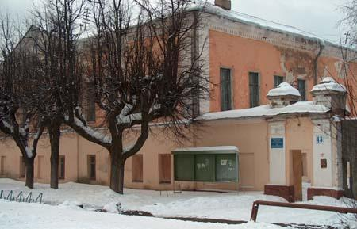

значительными земельными участками и собственными крепостными

крестьянами. Е.И.Грачев выкупился из крепостной зависимости в 1795 г.

на 35 лет раньше других крестьян, был достаточно в доверительных

отношениях с владельцами Иванова графами Шереметевыми. Грачев

жертвовал значительные суммы денег Московскому университету.

С 1837 г. владение перешло к Гарелиным. Последнему владельцу

М.Н.Гарелину принадлежала одна из крупнейших фабрик с полным

производственным циклом (ныне ХБК им. Ф. Н. Самойлова).

Усадьба управляющего вотчиной Шереметевых, 1830-е гг.

Интересный памятник гражданской архитектуры в стиле классицизм.

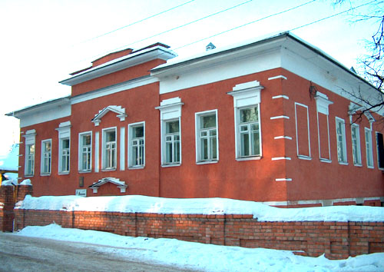

Село Иваново перешло к графу П.Б.Шереметеву в 1743 г. в качестве

приданого его жены В.А.Черкасской. В конце XVIII - первой половине XIX

веков, Ивановская вотчина была одним из самых доходных их имений.

Усадьба была или выстроена, или приобретена у местных жителей. Здесь в

большом доме разместилась квартира управляющего, а во флигеле контора.

На месте рощи "Круглиха" был устроен "Графский сад" (ныне Сад 1 Мая) Вплоть до революции Шереметевым принадлежали значительные земельные участки. Только в 1887 г. была выкуплена главная площадь города (ныне пл. Революци и), где размещался торговый комплекс.

Усадьба П.А.Зубкова, сер. XIX в.

Одна из лучших городских усадеб, включающая трехэтажный особняк

дворцового типа эпохи эклектики, стилизованный в духе барокко. Сзади

дома расположен флигель и службы. Сохранилась великолепная

междуэтажная лестница, отделка некоторых залов. В 1863 г. здесь во

время путешествия по России останавливался наследник русского

престола, сын Александра II - Николай.

В 1962 г. в нескольких помещениях проведена реставрация и открыт

мемориальный музей М.В.Фрунзе.

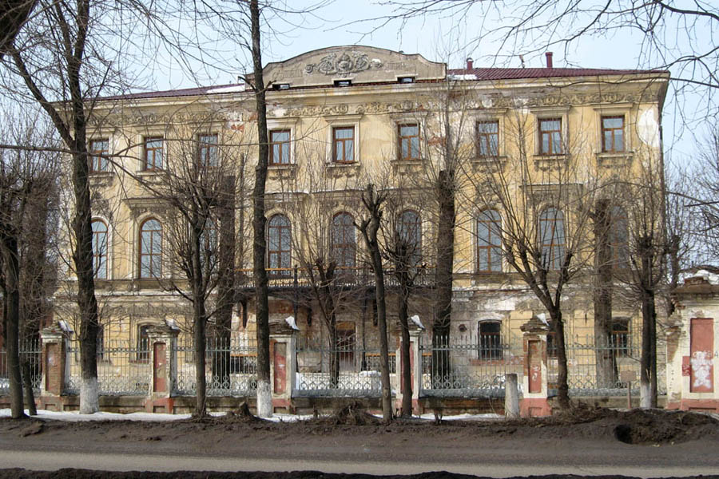

Дворянские и купеческие городские усадьбы, несомненно, являются

одними из самых интересных объектов экскурсионного туризма.

Специалисты отмечают, что Ивановский край имеет отчетливое

архитектурное своеобразие. Прежде всего, это очень высокого уровня

промышленная архитектура ХVIII-ХХ вв., которая включает образцы

провинциального модерна и неоклассицизма, а также замечательное

архитектурное наследие эпохи конструктивизма. Есть в области и

впечатляющие примеры сооружений в духе "красной дорики". В областном

центре под охраной государства находятся около 400 памятников истории

и архитектуры (166 зданий - памятников истории, 189 зданий -

памятников архитектуры, 14 памятников монументального искусства),

отражающих этапы развития и становления города от крепостного села до

областного центра.

На Ивановской земле сохранились творения крупнейших отечественных

архитекторов: К. Тона, Ф. Шехтеля, И. Фомина, И. Жолтовского, И.

Бондаренко, В. и Л. Весниных, И. Голосова. Вместе с тем, как отмечают специалисты, архитектурная среда Иванова и других городов области сильно проигрывает из-за очень слабого развития малых архитектурных форм, плохого состояния многих замечательных памятников архитектуры, а также из-за почти полного

отсутствия информационных щитов и табличек, которые позволяют

составить представление об историко-художественной ценности того или

иного памятника архитектуры. Требуется ужесточение архитектурного

надзора за новым строительством, за окраской фасадов при проведении

ремонтных работ, за благоустройством территорий, за наружной рекламой

- особенно в местах исторической застройки городов и других населенных

мест области.

Иваново - это город и с богатыми театральными традициями. Здесь

работает четыре профессиональных театра и несколько непрофессиональных

театральных студий. Ивановский край известен своими народными промыслами, которые составляют основу этнографического туризма и сувенирной базы. Кроме имеющих мировую известность лаковых миниатюр Палеха и Холуя, Ивановская область славится узорным ткачеством, ручной росписью тканей, художественной ручной вышивкой.

Одним из важнейших ресурсов, составляющих основу проектирования

многодневных познавательных туров по Ивановской области являются самые

древние города Ивановской области - Юрьевец, Кинешма, Шуя.

Ивановская область обладает значительными ресурсами для развития

музейного туризма. В крае насчитывается 38 государственных и

муниципальных музеев, которые, кроме Иванова, рассредоточены по 13

историческим населенным местам области. Среди них ряд уникальных:

Музей ивановского ситца, Дом-музей кинорежиссера А. Тарковского,

Дом-музей семьи Цветаевых, Музей пейзажа, Музей палехского искусства и

другие.

**2.5 Оценка туристских возможностей паломнического туризма**

Ивановская земля - важная и неотъемлемая часть того чрезвычайно

важного для становления русской культуры и духовности феномена,

который принято называть Святой Русью. Память о чудесах и волшебных

исцелениях, обилие святых источников делают Ивановский край

привлекательным для паломничества православных христиан, в том числе

почитателей старообрядчества, сохраняющего у нас устойчивые традиции.

В Ивановской области сохранилось множество действующих монастырей

и храмов.

Имена глубоко почитаемых святых и святителей, среди них

Преподобный Макарий Унженский и Желтоводский и Преподобный ТихонЛуховской, память о чудесах и чудесных исцелениях, обилие святых источников делают ивановский край привлекательным для паломничества.

Сильны в области и старинные традиции иконописи. По всей России

славились иконописцы из Шуи, Палеха, Холуя. В последние годы эти

традиции активно возрождаются, так что современный турист может

посетить и иконописные мастерские, и мастерские по изготовлению

иконостасов в Шуе и Палехе. Любителей истории привлекут давние и устойчивые традиции старообрядчества, например, с Юрьевцем связана одна из драматических страниц земного пути протопопа Аввакума.

Остановимся подробнее на характеристике наиболее аттрактивных, на

наш взгляд, объектов паломнического и экскурсионного туризма.

Свято-Успенский мужской монастырь (Иваново)

Монастырь образовался по благословению Святейшего Патриарха

Алексия II и Священного Синода в 25 мая 1998 года. До этого это был

кладбищенский храм в честь Успения Божией Матери построенный в

1834-1843 гг. по проекту владимирского губернского архитектора

Б.Л.Петрова. В советские годы кладбище было разрушено, на его месте

был устроен парк развлечений, именуемый в народе "парк живых и

мертвых", церковь же была разграблена и перестроена под этажи и

служила предприятием для АО "Ивановские электрические сети". В 1995

году храм вернули Русской Православной Церкви.

Свято-Николо-Тихонов Лухский монастырь

Находится в 5 км к северо-востоку от п. Лух. Расположен на

возвышенности, у дороги Лух - Вичуга - Кинешма, на правом берегу р.

Лух, при впадении в нее р. Возополь. Основан в 1498 году (при

поддержке князя Бельского - владельца Луха и прилежащих территорий)

иноком-отшельником Тихоном Луховским. Он основал в глухом заболоченном месте среди лесов, на берегу реки Лух пустынь и всю свою жизнь посвятил служению Богу. Был причислен к лику святых и считается покровителем окрестных земель. В 1571 году лухские земли были переданы монастырю, в ведении которого находились до 1764 года. В 1571 году в монастыре было 2 деревянные церкви - Николая Чудотворца и Дмитрия Великомученика, а также братские и настоятельские церкви.

В 1998 году Свято-Николо-Тихоно-Лухской обители исполнилось 500

лет. В одной из древнейших святынь земли Русской вновь началась

духовная жизнь. Ныне монастырь является главной достопримечательностью

лухской земли и всего текстильного края.

Исследование рекреационных возможностей Ивановской области для

развития религиозного туризма показало, что область обладает всем

необходимым для развития паломнического туризма и экскурсионных

религиозных туров. В настоящее время около десяти монастырей и храмов

готово принимать как экскурсионные группы, так и значительное

количество паломников на достаточно продолжительный срок.

**2.6 Изучение возможностей развития в Ивановской области круизного**

**и конференц-туризма**

Проведенный анализ историко-культурного потенциала Ивановской

области выявил, что наиболее значимыми для области в ближайшее время

будут познавательный (в том числе этнографический и музейный) и

паломнический туризм. Вместе с тем, при наличии соответствующих

инвестиций и грамотной маркетинговой политики весьма перспективным

представляется развитие круизного и конференц-туризма. Центрами

круизного туризма являются приволжские города - Кинешма, Плес,

Юрьевец. В настоящее время на этом маршруте ежегодно обслуживается

порядка 70 тыс. туристов. По мнению экспертов в ближайшие годы эта

цифра может быть удвоена. Увеличению потока туристов, прибывающих в

область наземным транспортом, способствует и введенный в строй в 2003

году мост через р. Волгу в г. Кинешме. Местные туристские фирмы

предлагают экскурсионные поездки по Волге, экскурсионно-

развлекательные программы, групповые и индивидуальные водные маршруты на морских парусных шлюпках и моторных лодках по р. Волга, Немда, Унжа, Желвата, Ячменка. Сдерживает развитие данного вида туризма плохое состояние круизных теплоходов, их физический и моральный износ.

С Ивановским краем связаны жизнь и творчество многих известнейших

деятелей истории, культуры, науки и техники. Для историков значимыми

являются имена князя Дмитрия Пожарского и протопопа Аввакума, для

философов - Павла Флоренского и Питирима Сорокина, для писателей - Н.А.Островского, для сториков культуры - И.В.Цветаева и Д.Г.Бурылина. Такое обилие значимых для отечественной истории персон

делает совершенно естественным проведение на земле Ивановской

симпозиумов, съездов, конференций специалистов самых разных

направлений. Вместе с тем специалисты отмечают, что развитие

конференц-туризма сдерживается слабым развитием инфраструктуры.

**3. Туристская инфраструктура Ивановской области**

Туристская инфраструктура является необходимым условием освоения

рекреационных ресурсов и развития туристской индустрии. Ее особенность

состоит в том, что она одновременно обслуживает туристов и местное

население, поэтому ее развитие способствует туристскому освоению

территории, улучшает условия жизни жителей данного района. К тому же

туристская инфраструктура создает большое количество рабочих мест.

Ивановская область отличает развитая транспортная инфраструктура.

Об этом свидетельствуют следующие показатели: - Автомобильные дороги

общей протяженностью 5706 км соединяют все соседние области:

Костромскую, Нижегородскую, Владимирскую, Ярославскую и являются

основным путем сообщения. Главной осью каркаса транспортной сети

является автодорога Владимир - Иваново - Кострома, которая делит

область почти на равные части, что представляет хорошие возможности

для доставки туристов в любой интересующий их район в кратчайшее

время. Железные дороги составляют 580 км и входят в сеть Северной

железной дороги России и соединяют Иваново с Москвой,

Санкт-Петербургом, Ярославлем, Нижним Новгородом, Самарой. В Иваново

имеется аэропорт с международным статусом, который способен принимать

все основные типы современных самолетов, в т.ч. грузовые взлетной

массой до 200 т. Судоходные пути проходят по бассейну р. Волга и

ограничены границами области. Их протяженность 220 км. Использование

на волжской трассе судов типа "река-море" дает возможность для

непосредственного выхода в Каспийское, Балтийское и Белое моря. - На

территории Ивановской области достаточно развит придорожный сервис.

Благоустроены площадки отдыха, объекты питания и торговли. В области

находится 105 автозаправочных станций. Транспортное обеспечение

определяет Иваново как отправную точку туристских маршрутов по области

и городам Золотого кольца.

Изучение места размещения и питания туристов позволил сделать

следующие заключения:

- В Ивановской области имеется около 45 объектов размещения

(гостиницы, санатории, пансионаты, дома и базы отдыха). Достаточно

низкие цены на лечение привлекают широкие слои населения

воспользоваться услугами объектов оздоровительного туризма. - Объектов

питания, достойных внимания, около 20. Для такого крупного туристского центра этого явно мало.В целом сеть гостиниц и других средств размещения

характеризуется неравномерностью, техническое зачастую оснащение не

соответствует современным стандартам. В целом, по мнению экспертов,

туринфраструктура Ивановской области может способствовать развитию

туризма при условии скорейшей реализации следующих проектов: -

создания небольших по своей загрузке туристских комплексов (сочетающих

в себе либо маленькую гостиницу, пункт общественного питания,

историко-культурную экспозицию в соответствии с имиджем комплекса,

либо перечисленное и старинные транспортные средства (конные повозки,

струги), либо центр ремесел с производством и продажей сувениров, с

экспозицией изделий в традициях старых мастеров), специализирущихся в

соответствии с одной из сторон исторического бытия населенного пункта

или местности, в которой он создается, через название, вывеску,

интерьер, одежду служащих, меню, сувенирную продукцию и т. п.; -

Строительство моста через Волгу в Кинешме, которое выведет край из

положения некой окраины с тупиковым окончанием дорог. Улучшение

состояния дорог, особенно в Южском районе (до озера Святое), в

Юрьевецком районе (участок Юрьевец - Лух). Реконструкция шлюзовой

системы на Тезе и восстановление ее судоходства. - Наращивание парка

специальных туристских автобусов, прежде всего, в Иванове, Юрьевце и

Юже. Восстановление речного флота в Кинешме для осуществления

туристских рейсов по Волге хотя бы в пределах области или от Ярославля

до Нижнего Новгорода. - Оборудование для волжских теплоходов "Зеленой

стоянки" на Асафовых островах в Юрьевце с созданием необходимой

рекреационной инфраструктуры при соблюдении всех необходимых мер

экологической безопасности.

Проведенные исследования природного, историко-культурного

потенциала и туристской инфраструктуры ивановской области позволяет

заключить, что область обладает уникальными рекреационными ресурсами,

прежде всего разнообразием историко-культурных памятников, центров

народных ремесел, паломнических объектов, наличием аттрактивных

природных ландшафтов, живописных местностей, большим количеством

лечебных санаториев и здравниц, использующих природные лечебные

ресурсы края. Высокое разнообразие и аттрактивность рекреационных

ресурсов области позволяет развивать в первую очередь

культурно-познавательный, оздоровительный и паломнический туризм.

Вместе с тем перспективными направлениями туристской деятельности при

условии совершенствования инфраструктуры в ближайшие годы следует

считать природоориентированные виды туризма (охота, рыбалка, сельский

и экологический туризм), спортивный туризм, круизный и

конференц-туризм. Главным препятствием увеличения туристского потока

является не соответствие инфраструктуры (прежде всего средств размещения) современным требованиям и не продуманная

маркетинговая политика основных туроператоров.

**ЗАКЛЮЧЕНИЕ**

Оценка и анализ ресурсной базы Ивановской области показал, что,

несмотря на соседство известных своими туристскими возможностями

древнерусских городов Суздаля, Костромы и Ярославля, данная область

обладает значительным рекреационным потенциалом для развития различных видов туризма. Аттрактивность ресурсной базы области определяют следующие факторы: разнообразие природных условий; благоприятные климатические условия; богатство и разнообразие животного и растительного мира; концентрация памятников культурно-исторического наследия; широкое развитие народных художественных промысел и ремесел; наличие санаториев, пансионатов, домов и баз отдыха, других предприятий рекреации. В последние годы администрация Ивановской области проводит активную "протуристскую" политику, разработана и действует областная целевая программа "Развитие туризма в Ивановской области на 2003-2010 годы", способствующая привлечению инвестиций в создание инфраструктуры туризма.

Высокое разнообразие и аттрактивность рекреационных ресурсов

области позволяет развивать в первую очередь культурно-познавательный,

оздоровительный и паломнический туризм. Вместе с тем перспективными

направлениями туристской деятельности при условии совершенствования

инфраструктуры в ближайшие годы следует считать природоориентированные

виды туризма (охота, рыбалка, сельский и экологический туризм),

спортивный туризм, круизный и конференц-туризм. Главным препятствием

увеличения туристского потока внутри дестинации является не

соответствие инфраструктуры (прежде всего средств размещения)

современным требованиям и не продуманная маркетинговая политика

основных туроператоров.

Процесс превращения Ивановской области в крупный туристский регион

должен проходить под эффективным управлением администрации области, ее районов и муниципальных образований, чтобы не допустить

неконтролируемой приватизации ценных в рекреационном отношении земель, недвижимости, историко-культурных и природных объектов и обеспечить действительное экономическое и социальное возрождение области в интересах ее населения.

Необходимо проводить гибкую политику, направленную на привлечение

как частных инвесторов (местных, московских, из сопредельных областей,

иностранных), так и целевое финансирование программ из федерального,

областного, местного бюджета, из благотворительных и общественных

фондов. Необходимо увеличивать количество известных брендов области,

добавлять больше событийных программ. Для стимулирования продаж

турпродукта в турагенствах и туроператорских компаниях следует ввести

гибкую систему скидок.

СПИСОК ЛИТЕРАТУРЫ